REGIONY EVROPY
SEVERNÍ EVROPA

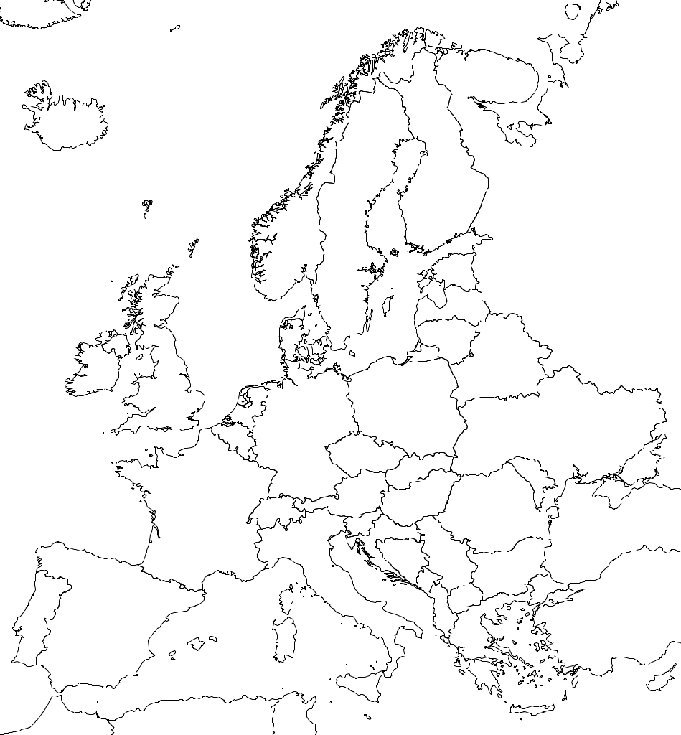

VÝCHODNÍ EVROPA
ZÁPADNÍ EVROPA

JIHOVÝCHODNÍ EVROPA

JIŽNÍ EVROPA STŘEDNÍ EVROPA

